2.3 Use-cases

Có 4 chức năng chính:

+ Xem thông tin sách: xem toàn bộ thông tin về 1 quyển sách.

+ Thêm sách mới: Insert thông tin của sách vào cơ sở dữ liệu khi sách được nhập vào kho.

+ Xóa sách: Xóa toàn bộ thông tin của sách được chỉ định trong cơ sở dữ liệu.

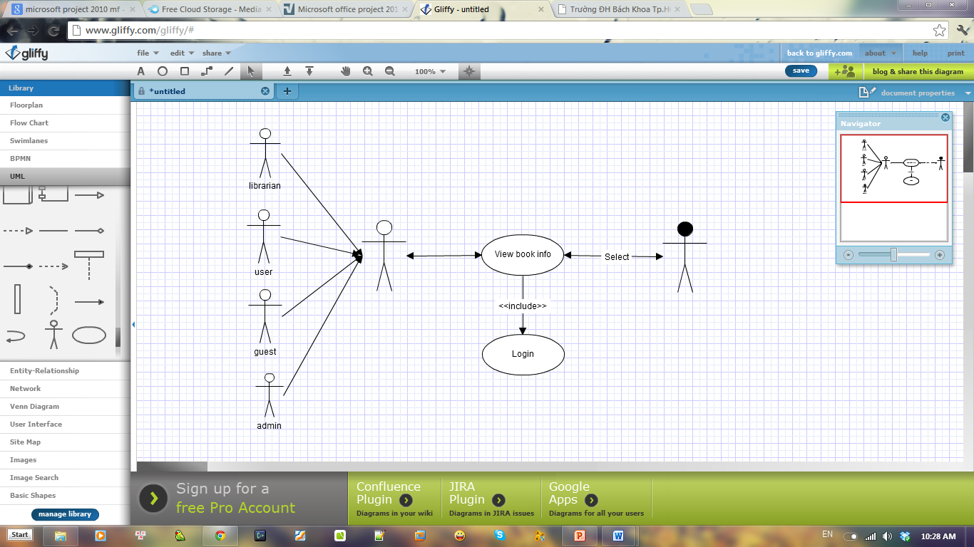+Sửa sách: Sửa thông tin của sách được chỉ định trong cơ sở dữ liệu

2.3.1 Use-case: xem thông tin sách

a. Mô tả tóm tắt:

Tương tác với hệ thống có thể là người sử dùng bình thường, admin của hệ thống, thủ thư, khách. Mô hình yêu cầu chức năng login, và tương tác với cơ sở dữ liệu. Kết quả trả về là thông tin về 1 quyển sách được chỉ định.

b. Mô tả quá trình:

Để xem thông tin về 1 quyển sách nào đó thực hiện qua các bước sau:

1. Đăng nhập vào hệ thống bằng tài khoản cá nhân hoặc không đăng nhập nếu thấy không cẩn thiết.
2. Lựa chọn quyển sách cần xem và nhấp vào chức năng xem thông tin sách.
3. Module sẽ gửi request yêu cầu thông tin sách được chỉ định xuống cơ sở dữ liệu
4. Cơ sở dữ liệu sẽ response lại kết quả cho module
5. Module sẽ hiện thị thông tin lên màn hình cho người dùng (tùy cấp độ bảo mật của người dùng tới đâu mà thông tin được xem sẽ hiện ra đầy đủ hay hạn chế).

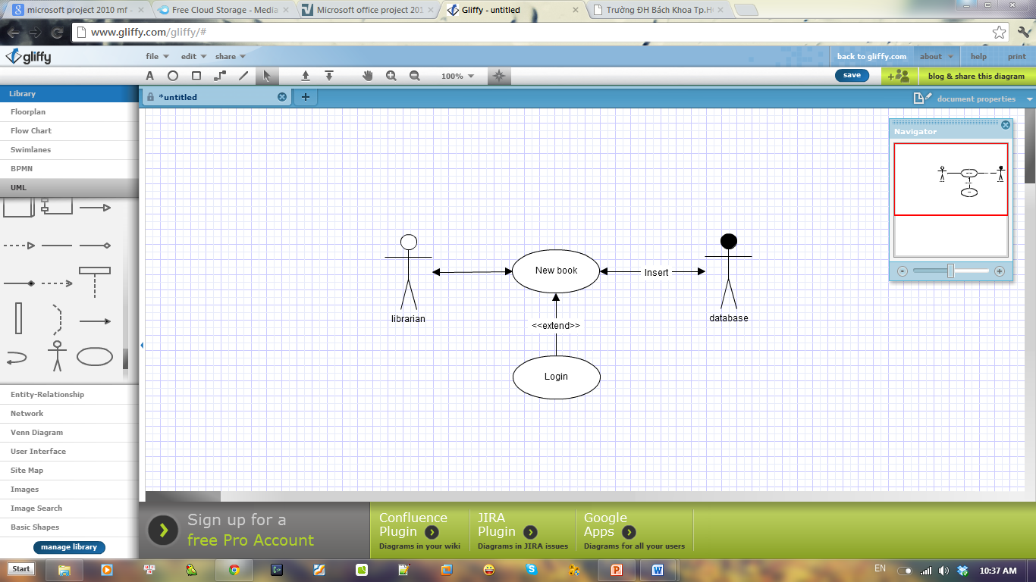2.3.2 Use-case: Thêm sách mới

a. Mô tả tóm tắt

chỉ mình thủ thư mới có thể thực hiện chức năng này. Kết quả trả về là thành công nếu thông tin về sách được insert vào cơ sở dữ liệu, là thất bại nếu không được insert.

b. Mô tả quá trình:

diễn tiến các bước như sau:

1. Đầu tiên thủ thư sẽ đăng nhập vào hệ thống bằng tài khoản cá nhân.
2. Click lựa chọ chức năng newbook và điền toàn bộ thông tin về sách được liệt kê trong giao diện tương tác.
3. Click submit, thông tin sẽ validate và sau đó gửi toàn bộ đến cơ sở dữ liệu.
4. Cơ sở dữ liệu insert toàn bộ thông tin vào hệ thống
5. Cơ sỡ dữ liệu sẽ trả về thông báo thành công/ hay thất bại cho module, module sẽ hiện thị thông tin trả về lên giao diện tương tác.

2.3.3. Sửa thông tin sách

a. Mô tả tóm tắt

Chỉ thủ thư mới có thể thực hiện chứ năng này. Kết quả trả về là thành công nếu thông tin về sách được sửa trong cơ sở dữ liệu, thất bại nếu thông tin không được sữa.

b.Mô tả quá trình:

diễn tiến của tiến trình gồm những bước sau:

1. Đầu tiên thủ thư sẽ đăng nhập vào hệ thống bằng tài khoản cá nhân.
2. Lựa chọn sách cần sửa thông tin.
3. Click lựa chọ chức năng edit book và điền cần thay đổi trong giao diện tương tác.
4. Click submit, thông tin sẽ validate và sau đó gửi toàn bộ đến cơ sở dữ liệu.
5. Cơ sở dữ liệu update thông tin chỉ định vào hệ thống.
6. Cơ sỡ dữ liệu sẽ trả về thông báo thành công/ hay thất bại cho module, module sẽ hiện thị thông tin trả về lên giao diện tương tác.

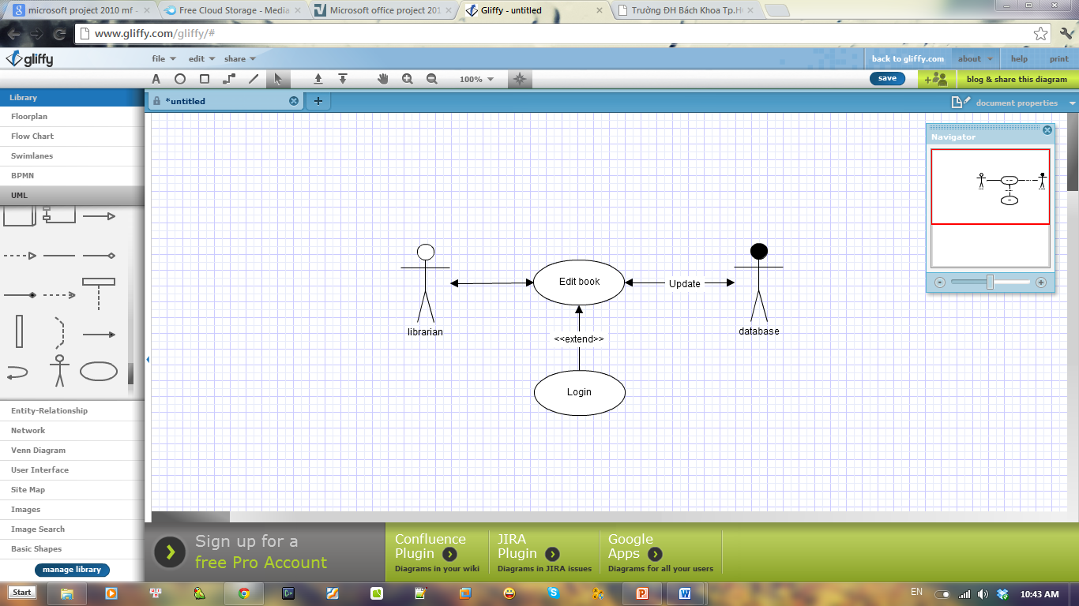

2.3.4 Use-case: Xóa sách

a. Mô tả tóm tắt

Chỉ thủ thư mới được thực hiện chức năng Delete book. Kết quả trả về là thành công nếu thông tin về sách chỉ định được delete bên trong cơ sở dữ liệu. Là thất bại nếu không được delete.

b.Mô tả quá trình:

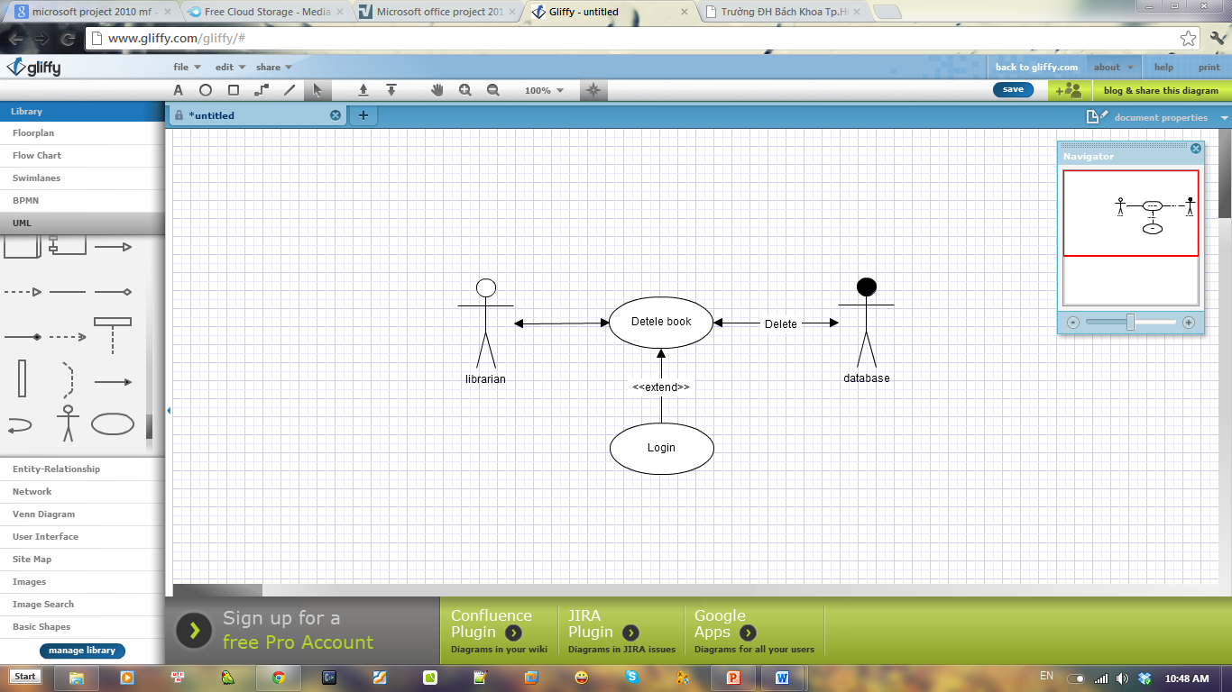

1. Đầu tiên thủ thư sẽ đăng nhập vào hệ thống bằng tài khoản cá nhân.
2. Lựa chọn sách cần xóa thông tin
3. Click lựa chọ chức năng Delete book
4. Một bảng popup hiện lên thông báo bạn có muốn xóa sách?
5. Nếu muôn, click OK, 1 request yêu cầu xóa sách sẽ được gửi xuống cơ sở dữ liệu.
6. Cơ sỡ dữ liệu sẽ trả về thông báo thành công/ hay thất bại cho module, module sẽ hiện thị thông tin trả về lên giao diện tương tác.